Schmutz 28.Mai 2014 Küttigen

Rainfarn, Tanacetum Vulgare, Wurmkraut

Das Rainfarn gehört zu der Familie der Korbblütler. Bevorzugt wächst es an Ufern, Rainen und auf Waldlichtungen.
Rainfarn treibt die Würmer aus, so dass man die Haupt- Wirkstoffe umschreibt. Er hilft sowohl bei Madenwürmer-> Oxyuren, bei Bandwürmern -> Tänien und auch bei Spulwurmbefall -> Askariden.
Bei Appetitlosigkeit und Erkrankungen des Magen-Darm Kanals sowohl Verdauungsstörungen als auch Entzündungen.
Dazu fördert es die Tage regelmässig kommen.
Bei Erkrankungen und Entzündungen im Rachenraum Empfehle ich das Gurgelwasser.
Wegen der starken desinfizierenden Wirkung versucht man mit getrockneten Blätter Motten und Fliegen aus dem Haus zu treiben.
Dies ist gleichwohl dahin gestellt wie Läusebefall.
Da selber ausprobieren ohne Erfolg aber Obenerwähnte sehr gute erfolge erzielt.
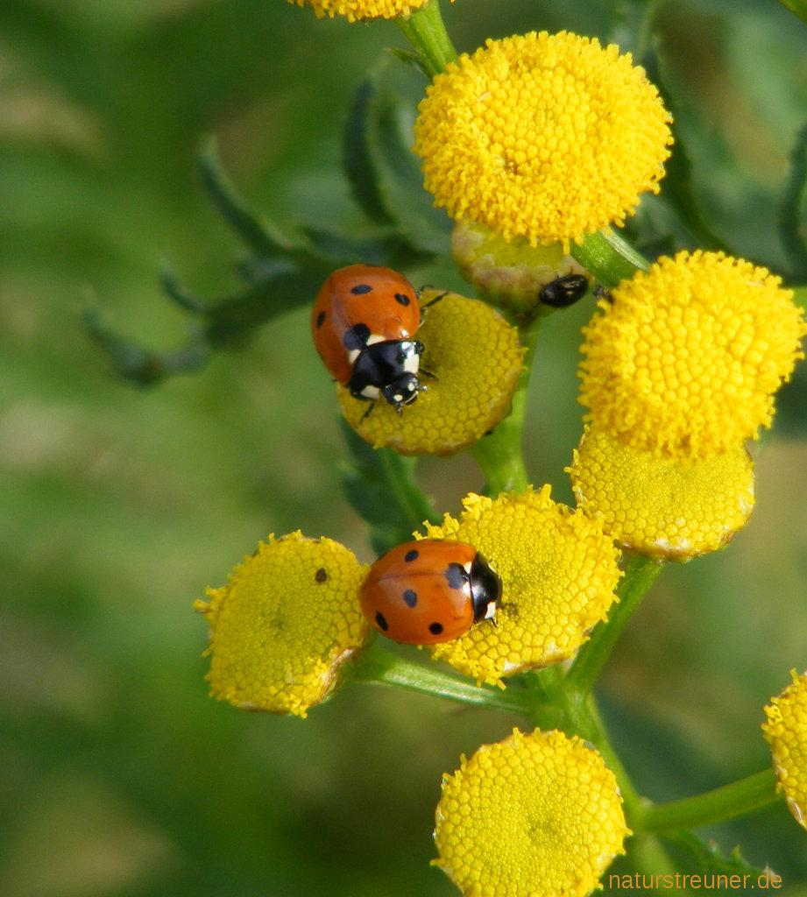
Auf Grund des hohen Thujon Gehalt sind Vergiftungen möglich. Deshalb immer an die Dosierung halten.
VORSICHT!!
In der Schwangerschaft ist es zu Unterlassen, da Gefahr besteht einer Fehlgeburt!!! Div. Schreiben von Fam. Gauch wo dies nieder Geschrieben haben!

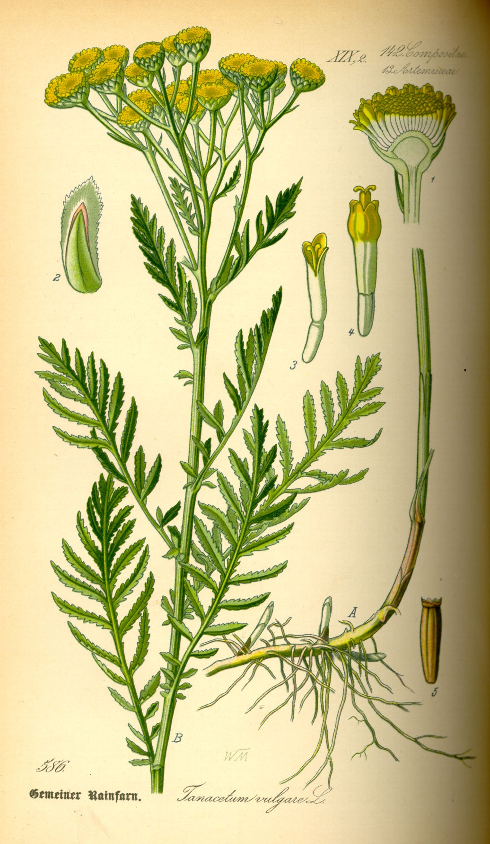
Wirkstoffe
Bitterstoffe
Ätherische Öle
Enolin
Harz
Alkaloide siehe oben erwähnt
Eigenschaft
Wurmtreibend
Verdauungsregulierend
Tage regulierend
Tee
Wurmbefall
Schwacher- fehlender Tag
Appetitlosigkeit
Verstopfungen
Magenschleimhautentzündung
Gurgeln
Zahnschmerzen
Mundausschlag
Mund und Rachen Entzündungen
50gr blühende Sprossenspitze
1l Wasser
Kurz aufkochen, 10 min. ziehen lassen dann sieben hält sich 1 Wochen im Kühlschrank.
Wurzelkur
1TL Blüten und Samen
1 Tasse Kochendes Wasser
Nun 15 Min. ziehen lassen sieben. Ist empfehlenswert dies mehrere Tage zu machen.

